**Katecheza**

**Temat: Boże Narodzenie w naszych domach.**

**Nadchodzą święta, w których wspominać będziemy narodziny Pana Jezusa w odległym Betlejem. W miejscu przyjścia naszego Zbawiciela zbudowano przed wiekami kościół Narodzenia Pańskiego.**

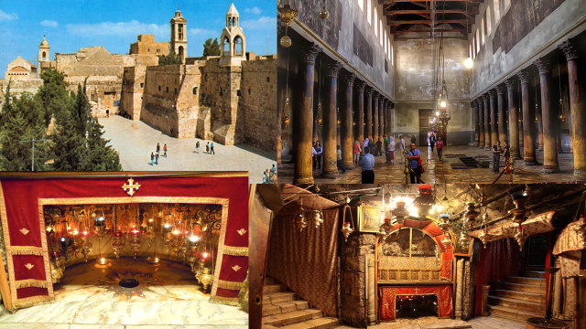

**W podziemiach świątyni betlejemskiej znajduje się Grota Narodzenia Pańskiego z czternastoramienną gwiazdą i łacińskim napisem: „Tu z Maryi Dziewicy narodził się Jezus Chrystus”.**

**Świętowanie Bożego Narodzenia zrodziło szereg tradycji i zwyczajów, które w katolickich rodzinach pielęgnujemy od wieków. Przypomnijmy najbardziej znane spośród nich:**

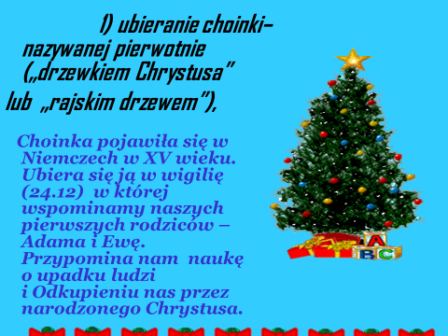

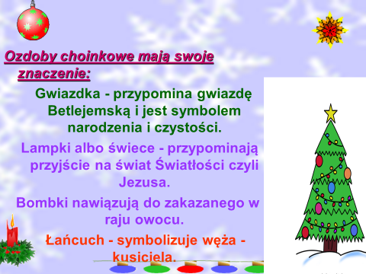

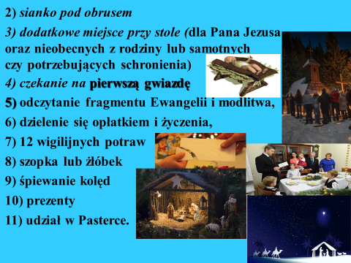

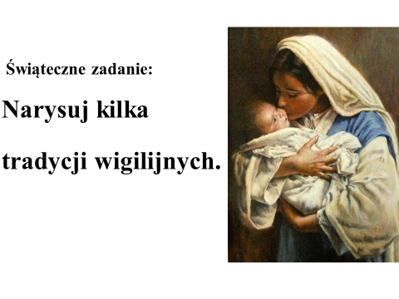

**Wykonane zadanie (oraz wcześniejsze prace) proszę przesłać na adres** [**dgejda@gmail.com**](mailto:dgejda@gmail.com) **do 31 grudnia 2020.**

**Podaję kolejne propozycje zadań adwentowych, będących prezentami dla Pana Jezusa:**

**14. Odmów pacierz i modlitwę swoimi słowami o Boże błogosławieństwo dla naszej Ojczyzny i pomoc dla wszystkich rodaków, którzy przygotowują się do nadchodzących Świąt.**

**15. Podziękuj własnymi słowami modlitwy za siebie oraz konkretne osoby spośród bliskich, znajomych z klasy, sąsiadów itp. Zaskocz domowników miłą niespodzianką.**

**16. Pomagaj! Pomagaj! Pomagaj! w domu.**

**Życzę rodzinnie przeżytej wigilii, wspaniałych prezentów oraz obecności Pana Jezusa w waszych domach.**

**Serdecznie pozdrawiam**

**Dariusz Gejda**